地圖編輯器裡的工作沒有被儲存
畫了一整個下午的內容不在樓層上了，或者地圖回到了原本的樣子。五個原因，以及大多數人沒看清楚就關掉的那兩個復原提示。
2026-08-25 · https://offision.com/help/zh-hant/map/map-changes-were-not-saved/
先問一個問題:
你按了 儲存 嗎？在你按下去之前，編輯器裡沒有任何東西送到伺服器——繪圖、高度、
鏡頭視角、路線都一樣。以下全部假設你按了，或以為自己按了。
Solution 1 — 在警告出現時關掉了編輯器 (most common)
帶著未儲存的內容關閉時會先詢問——「平面圖未儲存，確定關閉？」——在漫長作業的尾聲、
你本來就正伸手去按關閉時，特別容易被忽略。
還有第二次機會，這也是值得先讀完再重來的原因。重新開啟同一層樓。 如果編輯器找到
一個沒有儲存就結束的工作階段，它會把內容提供回來：「偵測到上次編輯工作階段中斷時
留下的未儲存平面圖變更。要復原這些變更嗎？」 接受它，確認樓層和你離開時一樣，然後
立刻按 儲存。
這份提議存在你當時使用的瀏覽器裡。換一台機器、換一個瀏覽器，或清除瀏覽資料之後，
它都不會出現。
Where in Offision: admin app → map/floor-plan (地圖)
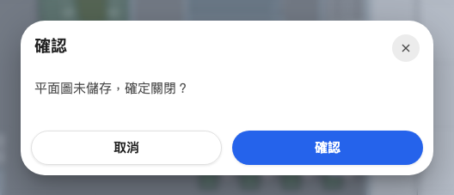
關閉時的警告。取消，然後儲存。
Solution 2 — 在你開著的時候，別人儲存了這層樓 (common)
樓層帶有版本，而以較舊版本為基礎的儲存會被拒絕，而不是默默套用——畫面會顯示一則
訊息，說明平面圖已被他人修改，請重新載入編輯器後再儲存。少了這個機制，後儲存的人
會抹掉前一個人的一整個下午，而兩個人都不會知道。
你的工作還在你眼前，他們的在伺服器上。系統不會合併，所以請決定要留哪一份：
- 要留你的 — 先 檔案 → 匯出地圖 (.ofp)，然後重新開啟樓層取得他們的版本，
再把你的檔案匯入覆蓋上去。
- 要留他們的 — 不儲存就關閉，從樓層目前的內容開始。
這件事應該預防而不是解決：一層樓就是一張圖，兩個人同時編輯永遠會走到這裡。
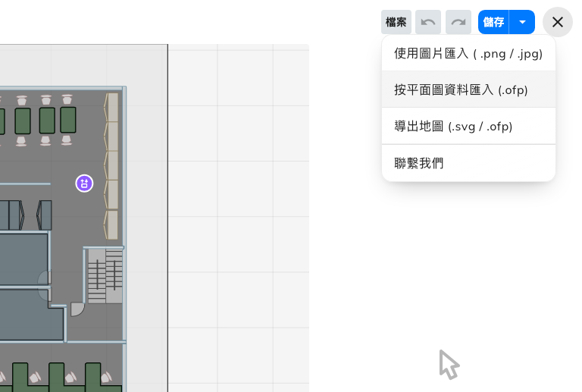
檔案：匯出保留你的副本；任一種匯入都會取代整張地圖。
Solution 3 — 復原被提出，然後被拒絕 (less common)
上面兩者的變形，也是最讓人意外的一個，因為它用一個聽起來很平常的問題把工作丟掉了。
重新開啟樓層時，編輯器會把本機儲存的中斷工作階段，和目前伺服器上的版本比對。如果
期間有人儲存過，你的副本無法合併到他們的版本上，因此編輯器不會提議復原，而是提議
捨棄——「平面圖已在伺服器上變更，因此無法安全復原舊的復原副本。要捨棄過時的
復原副本嗎？」
回答否，本機副本會保留，你之後還能回來。回答是，它就被刪除。無論哪一種，
編輯器都會以伺服器上的版本開啟，而不是你的。
如果你仍然需要那個工作階段的內容，而且還沒有捨棄，回頭的方法是：在同一台機器、同一個
瀏覽器上開啟該樓層，拒絕捨棄，並在覆蓋儲存之前先把需要的東西抄下來。
Solution 4 — 一次匯入取代了整張地圖 (less common)
使用圖片匯入 和 按平面圖資料匯入 都會取代整張圖，而且都會先說明——「匯入地圖
將覆蓋現有地圖」。
如果這次匯入還沒儲存，復原 可以退回到它之前。如果已經儲存，除非有人匯出過，
先前的圖就消失了。
若只想更換繪圖背後的圖片，該用的是工具列的 修改地面圖片，它會保留畫在上面的一切。
Solution 5 — 工作做到了另一層樓上 (less common)
樓層清單會回到你上次開啟的那一層，所以有可能你以為在一樓，實際上花了一小時在二樓。
編輯器的標題列同時顯示樓層與建築物——First floor / Offision。這是開始繪製之前
該看的東西，不是之後。
如果是這個原因，什麼都沒有遺失，工作在另一層樓上。
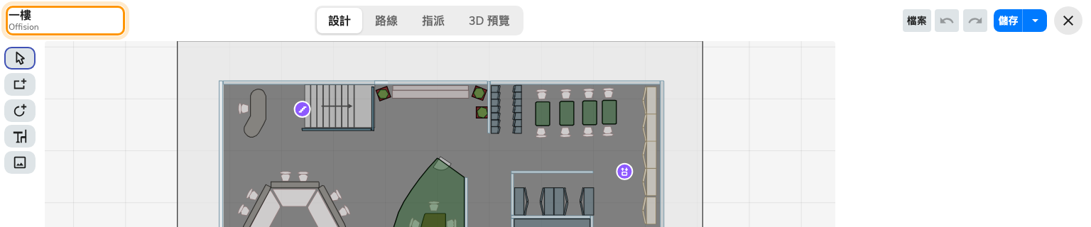
標題列的樓層與建築物。畫之前先看。
求助之前:
請準備好：哪一層樓與哪一棟建築物、你最後一次按 儲存 大約是什麼時候、重新開啟
樓層時出現的是哪一個復原提示——提議復原的那個，還是提議捨棄的那個——以及是否還有
別人會編輯這層樓。這些足以區分上述所有原因，而那兩個提示正是分辨原因 1 與 3 的關鍵。

